Årets skånska aussie
Den 19 oktober var det dags att åter igen kröna Årets skånska aussie. Mer om tävlingen kan du läsa om i Aussietidningen.
1. Sarah Åkerman med Blackzone’s Painted Panther "Diesel"
2. Annette Rost Hansen med Onedis Oden "Oden"
3. Mats Jansson med Rob’n’Toms Hugo-Boss "Hugo"

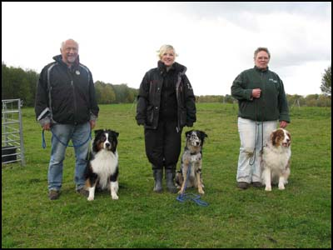
Fr. v. Mats med Hugo, Sarah med Diesel och Annette med Oden

